Nama : Afina Putri Dayanti

NIM : 825200049

Jurusan : Sistem Informasi

Mata Kuliah : UAS Database Systems (Teori)

1. [15%] Berikan penjelasan singkat sesuai dengan pemahaman anda, mengapa kita perlu melakukan pemodelan data dan melakukan normalisasi data untuk melakukan desain basis data!

Answer :

Pemodelan data dan normalisasi data sangat penting untuk desain basis data karena membuat elemen bisnis yang kompleks dari berbagai anomali dan tidak konsistensinya data menjadi data yang akurat dan efisien sehingga lebih mudah diakses atau dimengerti oleh semua kalangan.

1. [35%] Buatlah model ER seperti uraian berikut dengan anda mulai membuat asumsi jika uraiantersebut perlu anda berikan tambahan asumsi!

Sebuah Dinas Pariwisata di sebuah kabupaten akan merancang model basis datanya untuk pariwisata di kabutapen tersebut. Anda diminta untuk membuatkan rancangannya dalam sebuah model ER berdasarkan uraian seperti berikut. Indonesia dikenal sebagai sebuah negara yang terdiri dari beberapa kabupaten atau kota. Setiap kabupaten atau kota yang ada di Indonesia memiliki lebih dari satu kecataman. Indonesia memiliki banyak destina siwisata (obyek wisata) yang ada disetiap kecamatan. Setiap kecamatan tersebut ada yang memiliki lebih dari satu destinasi wisata tetapi ada kecamtan yang tidak memiliki destinasi wisata. Destinasi wisata yang ada di setiap kecamatan tersebut memilki kategori seperti wisata religi, wisata pantai, wisata gunung, wisata budaya, dan wisata sejarah. Destinasi wisata tersebut dapat dikelola oleh perorangan, perusahaan, atau intansi pemerintah dengan setiap pengelola tersebut dapat memiliki lebih dari satu destinasi wisata.

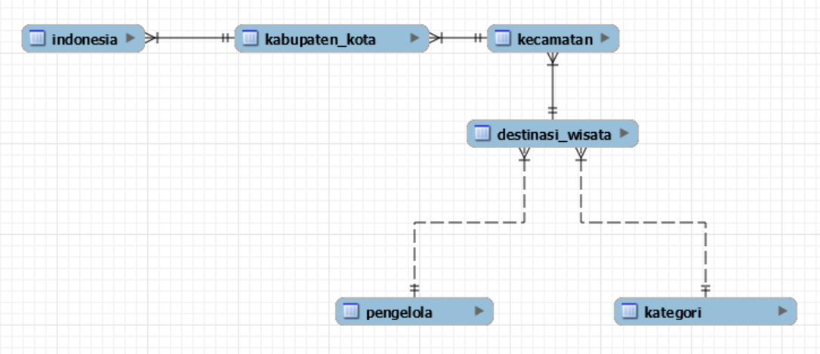

1. [50%] NormalisasiDataTable:

Berdasarkan pada tabel tersebut (sudah 1NF), kerjakan sesuai dengan soal berikut:

1. [10%] Tentukan ketergantungan fungsionalnya (parisal dan transitive) !

* KF parsial

petsOwner => ownerName

petsId => petsName, petsBirth

staffId => staffName

* KF transitive

petsID, petsOwner, staffId => registed, checked, result

1. [15%] Normalisasikan sampai dengan tahap ke-3 (3NF) !

* 1NF

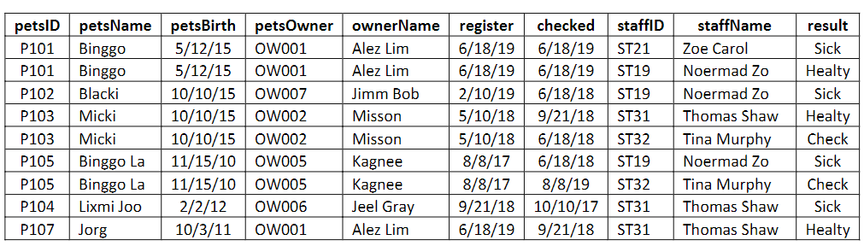

* 2NF

|  |  |  |  |  |  |  |
| --- | --- | --- | --- | --- | --- | --- |
| pets |  |  |  | staff |  |  |
| petsId | petsName | petsBirth |  | staffId | staffName |  |
|  |  |  |  |  |  |  |
|  |  |  |  |  |  |  |
| owner |  |  |  |  |  |  |
| petsOwner | ownerName | register | checked | petsId | result | staffId |
|  |  |  |  |  |  |  |
|  |  |  |  |  |  |  |

* 3NF

|  |  |  |  |  |  |  |  |  |
| --- | --- | --- | --- | --- | --- | --- | --- | --- |
| pets |  |  |  | staff |  |  | owner |  |
| petsId | petsName | petsBirth |  | staffId | staffName |  | petsOwner | ownerName |
|  |  |  |  |  |  |  |  |  |
|  |  |  |  |  |  |  |  |  |
| transaction |  |  |  |  |  |  |  |  |
| petsOwner | petsId | staffId | checked | result | register |  |  |  |
|  |  |  |  |  |  |  |  |  |

1. [10%] Tentukan primary key dan foreign key dari masing-masing table yang sudah 3NF !

Primary Key

* petsId
* petsOwner
* staffId

Foreign Key

* petsId
* petsOwner
* staffId

1. [15%] Berdasakan jawaban b (tabel yang sudah 3NF) gambarkan dalam model ER (entity relationship diagram) dan tentukan multiplicity constrainsnya, dan anda dapat saja menggunakan asumsi sesuai pemahaman anda!

